管理体系审核记录表
过程与活动、  抽样计划 | 涉及  条款 | 受审核部门：生产部 部门领导： 刘海涛 陪同人员：张元倚 |  | 判定
 |  | 审核员： 张磊 审核日期：2020-10-24
 |  | 审核条款：6.2/7.1.3/7.1.4/8.1/8.3/8.5.1/8.5.2/8.5.6/8.7
质量目标及其实现的策划 | Q6.2 | 文件名称 | 如：如：手册第6.2条款、《质量目标》、《目标分解统计表》 | 符合
 |  | 运行证据 | 组织建立了与方针一致的文件化的管理目标。为实现总质量目标而建立的各层级质量目标具体、有针对性、可测量并且可实现。  总质量目标实现情况的评价，及其测量方法是：  质量目标 计算方法 目标实际完成  1质量生产记录率 100% 质量生产记录全部填写 100%  2. 进货验证合格率为100%， 进货检验100% 100%  3. 产品检验合格率 100 产品检验合格率100% 100%  4. 安全事故 0 安全无事故 0  5设备完好率95% 每年对生产设备的进行考核 达标  6.维修及时率100% 每年对此目标进行考核 达标  目标已实现  目标没有实现的，组织在内部及时进行原因分析并采取了改进措施。
基础设施 | Q7.1.3 | 文件名称 | 如：手册第7.1条款《生产设备操作规程》 | 符合
 |  | 运行证据 | 基础设施包括：办公楼 车间厂房 库房 生产设备 特种设备 动力设施  试验设备 辅助设施  查看对设备维保的控制  《2020年设备维护保养计划》 设备名称 维保日期 维保周期 维保内容  维保记录 盈普打印机（P360） 2020年10月10日 每半年 调试粉体置换  维保记录 盈普打印机（P360） 2020年5月30日 每半年 刮刀侧壁有附着物，现场引导客户手动铺底粉，修正回收桶位置避免粘粉  查看对设备维修的控制  设备维修记录 设备名称 维修日期 维修内容 验收结果  设备维修记录 盈普打印机（ST7-20200425） 2020年10月10日 刮刀掉粉，将单刮刀更换为双刮刀 ☑合格 □缺少  设备维修记录 盈普打印机（P360） 2020年5月30日 左加粉电机故障，清理加粉电机 ☑合格 □缺少  设备完好情况  是否发生设备故障引起停产：☑未发生 □已发生  设备故障引起停产描述 发生日期 停机时间（小时） 是否影响产品质量 是否影响交付进度  特种设备控制  特种设备种类：叉车 行车 锅炉 电梯 压力容器 压力管道 不适用  设备名称 检定报告编号 有效期期限 结论 《使用登记证》  □有效□过期 □有 □无  压力容器为：“简单压力容器产品”不需要检定，针对压力容器上压力表、安全阀进行了检定  设备日常点检  抽查设备 型号 抽查记录的月份 现场查看 记录情况 结论  数控机床 1835 2020年1月 设备良好 无异常 ☑完好□不完好  液压闸式剪板机 1112004 2020年2月 设备良好 无异常 ☑完好□不完好  台式钻床 20009 2020年4月 设备良好 无异常 ☑完好□不完好
过程运行环境 | Q7.1.4 | 文件名称 | 如：手册第7.1.4条款 | 符合
 |  | 运行证据 | 组织确定、提供并维护所需的环境，以运行过程，并获得合格产品和服务。  过程运行环境因素 控制方法  社会因素 非歧视 安定 非对抗 不定期组织团建活动  心理因素 减压 预防过度疲劳 稳定情绪 定期休息，发放员工福利  物理因素 温度 湿度 照明 空气流通 卫生 噪声等 提供舒适的办公场所
组织的知识 | Q7.1.6 | 文件名称 | 如：手册第7.1.6条款 | 符合
 |  | 运行证据 | 组织应确定所需的知识控制  具体内容 收集部门 共享方法 更新频次  内部知识 知识产权；从经验获得的知识；从失败和成功项目吸取的经验和教训；获取和分享未成文件的知识和经验；以及过程、产品和服务的改进结果 行政部 生产部 交流会议 工作总结 辅导 培训 微信群 不定期 每年 每季度 每月 每周例会 每天  外部知识 标准、学术交流、专业会议、从顾客或外部供方收集的知识 行政部 技术部 交流会议 工作总结 辅导 培训 不定期 每年 每季度 每月 每天
运行的策划和控制 | Q8.1 | 文件名称 | 如：手册8.1 | 符合
 |  | 运行证据 | 为满足产品和服务提供的要求，所确定的措施，组织通过以下措施对所需的过程进行策划、实施和控制：  产品/服务的名称 塑料制品加工（三维打印）  产品和服务的要求 图纸 工艺流程 操作规程 其他  过程准则 程序文件 作业指导书  产品和服务的接收准则 原材料接受标准 参照订单协议  过程产品放行标准 依照过程监控记录表中技术要求  成品执行标准 参照技术协议或订单合同  服务规范 参照技术协议或订单合同  所需的资源 受过培训的人员 必要的生产设备和工具 必要的检测设备 必要的生产和储存场所 充足的原材料供应 其他  确定符合产品和服务要求 实施原料检验，过程监控，成品检验  按照准则实施过程控制 依照客户技术协议进行生产，参照操作规格书  过程已经按策划进行证据 过程监控记录  产品和服务符合要求的证据 出厂检验记录  策划的变更的控制  识别外包过程及控制方法 物流运输  生产工艺流程：获得3D数据----查看图档---转换图档格式---根据图档排放工件摆放位置---根据图档设置支撑---加工调整扫描速度---取件清洗去支撑---检测---后期处理---入库  关键过程：排锅（根据图档排放工件摆放位置，设置支撑），；特殊过程：排锅（根据图档排放工件摆放位置，设置支撑），对特殊过程编辑了《特殊(关键)过程确认单》，操作过程制定《作业指导书》、《操作规程》，提供《生产过程控制记录》对生产工序进行过程监控，生产结束后对成品进行成品检测，检测合格方能入库销售。  。详见Q8.5.1
生产和服务提供的控制 | Q8.5.1 | 文件名称 | 如：质量手册Q8.5.1，《工艺流程图》、《作业指导书》、《操作规程》、《生产和服务控制程序》 | 合格
 |  | 运行证据 | 组织应在受控条件下进行生产和服务提供。  获得3D数据----查看图档---转换图档格式---根据图档排放工件摆放位置---根据图档设置支撑---加工调整扫描速度---取件清洗去支撑---检测---后期处理---入库  关键过程：排锅（根据图档排放工件摆放位置，设置支撑），；特殊过程：排锅（根据图档排放工件摆放位置，设置支撑），对特殊过程编辑了《特殊(关键)过程确认单》，操作过程制定《作业指导书》、《操作规程》，提供《生产过程控制记录》对生产工序进行过程监控，生产结束后对成品进行成品检测，检测合格方能入库销售。  抽查《南京优越三维生产流程表0811-2》  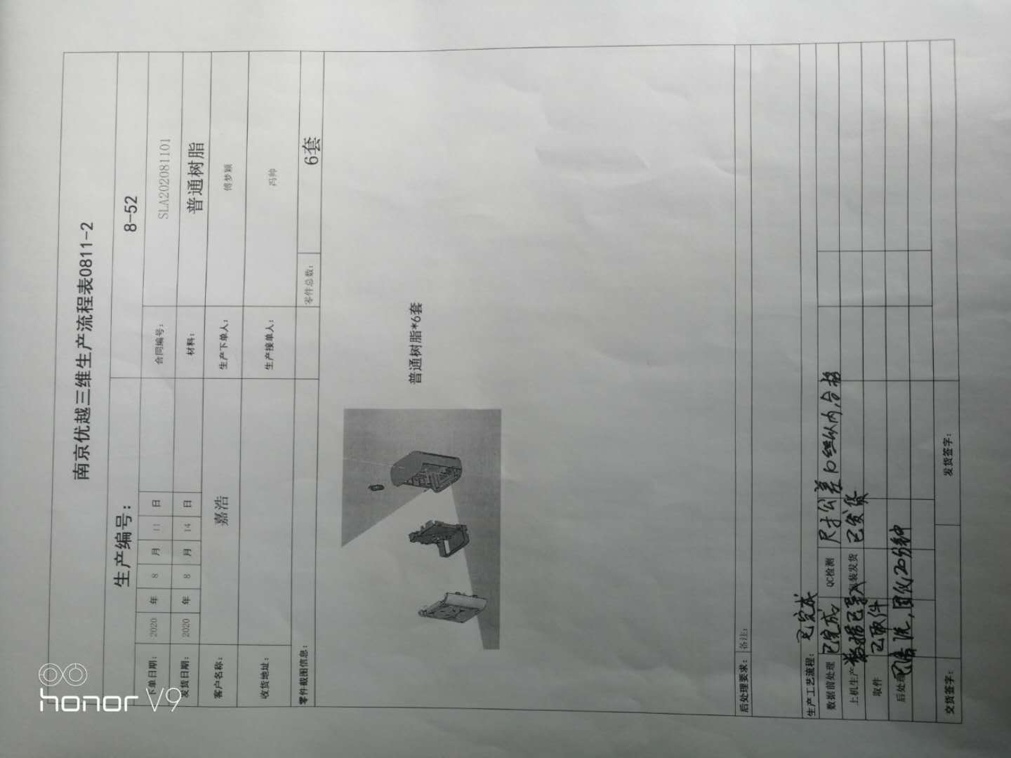  抽查《南京优越三维生产流程表0915-7》  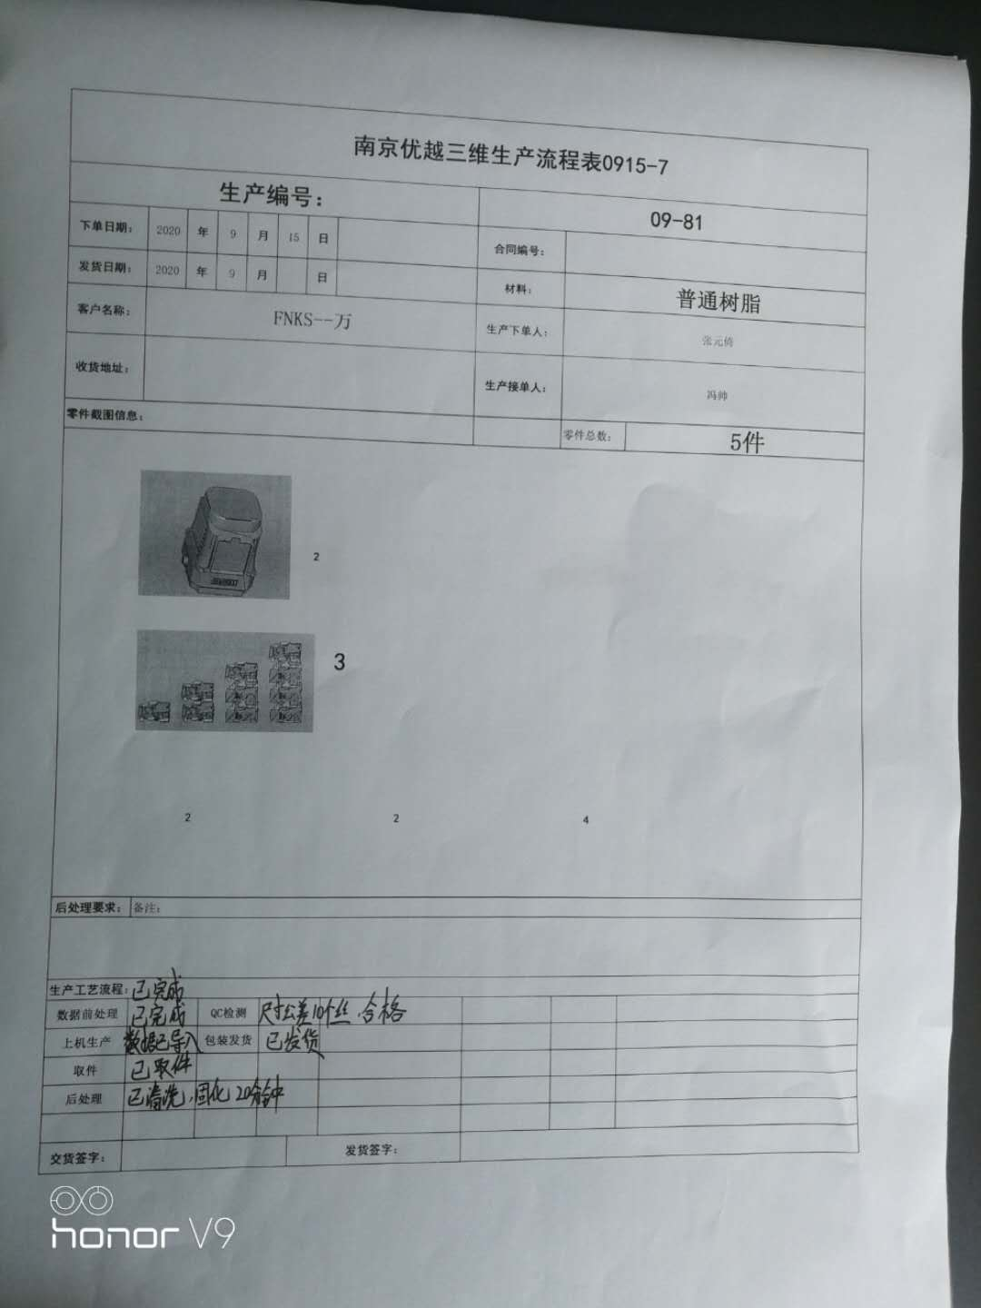  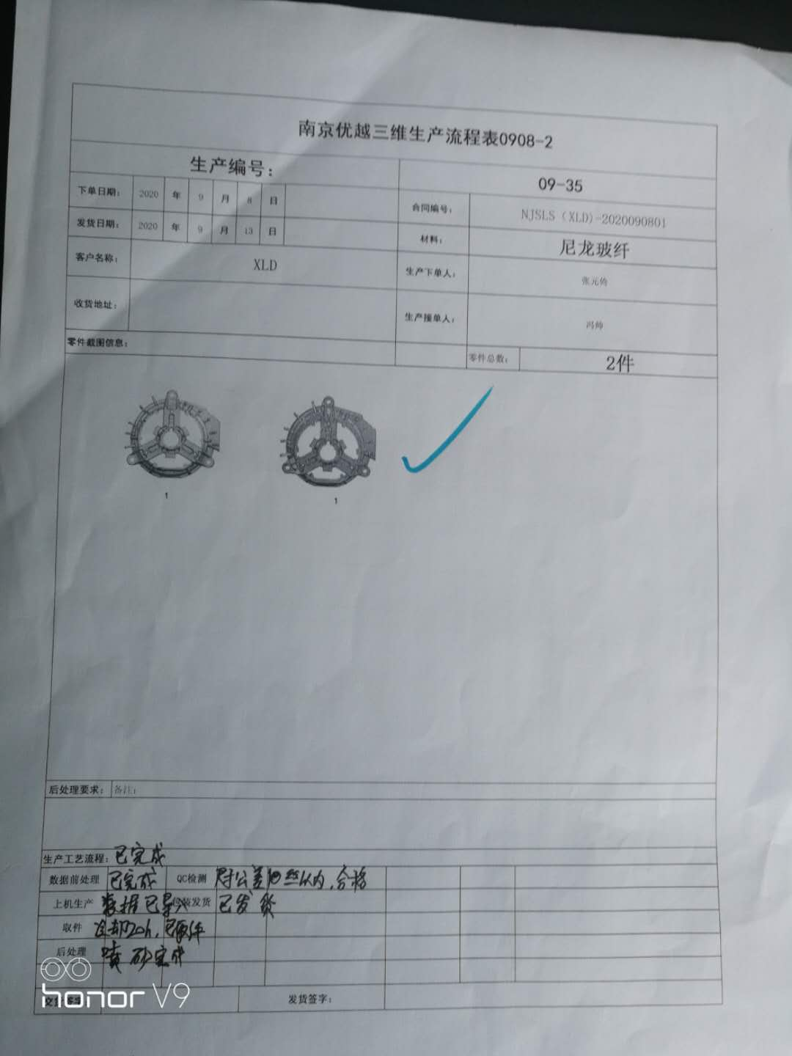  抽查《南京优越三维生产流程表0908-2》  抽查《南京优越三维生产流程表0812-3》  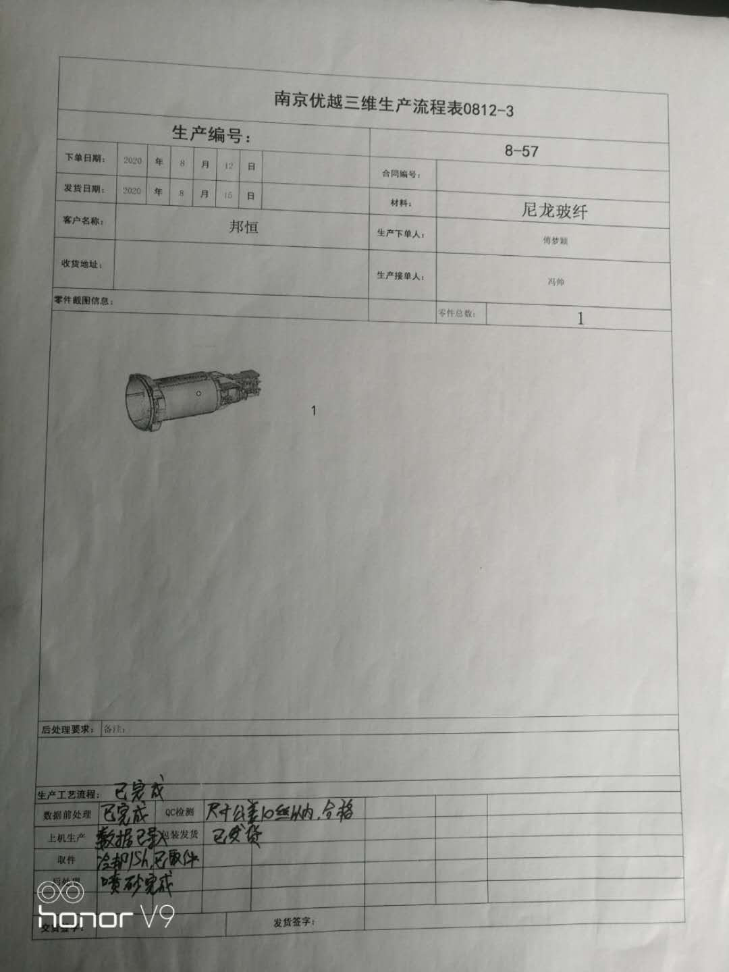  查看需要确认的过程控制：抽取过程确认相关记录名称：《特殊(关键)过程确认表》  过程名称 排锅（根据图档排放工件摆放位置，设置支撑） 确认人  依 据 1．顾客发来的数据  操作人员 刘海涛(操作者经过培训，有3~5年以上工作经验) 刘海涛  设备 联泰打印机600 ；盈普打印机P360 完好 运转良好  工艺 控制参数: 将图档录入专用计算机，根据图档对工件进行正确的排放，计算机对加工参数自动计算及自动生成支撑，计算机根据实际对自动生成支撑位置进行增加或者删减。  记录 由操作人员作监控记录,每班一次  过程质量 经检验,符合规定要求  结论 此过程能力满足规定的质量要求 批准/日期：吴操 2020.7.3  采取防范人为错误的措施； 定期进行设备保养与人员技能操作培训
 |  | 现场观察 | 查看关键岗位人员是否按操作要求进行操作。符合要求  抽样询问关键岗位人员是否熟悉按操作要求 符合要求  查看关键岗位的控制参数是否按操作要求进行操作。符合要求  查看是否按要求实施了产品标识。符合要求  查看是否按要求实施了状态标识。 符合要求  查看是否使用了经校准的监视测量设备。符合要求，部分计量设备已送检，但未取得检测报告  查看设备的完好情况。符合要求  查看生产/服务环境情况。符合要求
标识和可追溯性 | Q8.5.2 | 文件名称 | 如：质量手册Q8.5.2 | 合格
 |  | 运行证据 | 产品的检验状态标识：待检 待下结论 合格 不合格  原材料的唯一性标识方式：  容器编号 标牌 标签 区域 周装箱的颜色 批号打码 条形码 二维码 其他  半成品的唯一性标识方式： 无半成品  容器编号 标牌 标签 区域 周装箱的颜色 批号打码 条形码 二维码 其他  成品的唯一性标识方式：  容器编号 标牌 标签 区域 周装箱的颜色 批号打码 条形码 二维码 其他
 |  | 现场观察 | 在生产或服务场所对原材料的标识情况：区分清楚 防护得当 不适宜说明：  在生产或服务场所对半成品的标识情况：区分清楚 防护得当 不适宜说明：  在生产或服务场所对成品的标识情况： 区分清楚 防护得当 不适宜说明：  在原材料库房的标识情况：区分清楚 防护得当 不适宜说明：  在半成品库房的标识情况：区分清楚 防护得当 不适宜说明：无半成品库  在成品库房的标识情况： 区分清楚 防护得当 不适宜说明：成品及时发送给客户
更改控制 | Q 8.5.6 | 文件名称 | 如：质量手册Q 8.5.6 | 合格
 |  | 运行证据 | 变更的原因：无变更  外部因素：□法律法规 □顾客或供方发起的变更；  内部因素：□设备失效 □反复出现不合格品 □技术改造  抽取变更控制相关记录名称：《 》  日期 变更的原因 评审的结论 实施前的验证或确认的结果 批准或 顾客授权 更新QMS要素的证据  上述变更评审、验证和确认的人员□与公司授权一致 □与公司授权存在不一致
不合格输出的控制 | Q8.7 | 文件名称 | 如：☑《不合格品控制程序》，☑《纠正措施和预防措施控制程序》 | 合格
 |  | 运行证据 | 抽取不合格原材料处置相关记录名称：《 》未发现不合格原料  日期 物料名称/批次 不合格信息描述 处理方式 纠正之后应验证  □退货 □换货 □降等 □让步接收  □退货 □换货 □降等 □让步接收  抽取不合格半成品处置相关记录名称：《 不合格品评审处理记录表》、《纠 正 措 施 报 告》  日期 名称/批次 不合格信息描述 处理方式 纠正之后应验证  2020.10.21 5955-LED 产品外观有瑕疵 返工 □返修 □降等 报废 □让步接收 重新加工  因企业产品均为3D打印样品，无法进行维修或返工，只能报废从新打印  抽取不合格成品处置相关记录名称：《 》未发现不合格成品  日期 名称/批次 不合格信息描述 处理方式 纠正之后应验证  □返工 □返修 □降等 □报废 □让步接收  □返工 □返修 □降等 □报废 □让步接收  上述不合格处置的人员☑与公司授权一致 □与公司授权存在不一致
 |  | 现场观察 | 现场检查对不合格原材料的存放和标识情况 符合 □不符合  现场检查对不合格半成品的存放和标识情况 符合 □不符合  现场检查对不合格成品的存放和标识情况 符合 □不符合

说明：不符合标注N

